18秋、19春、21秋
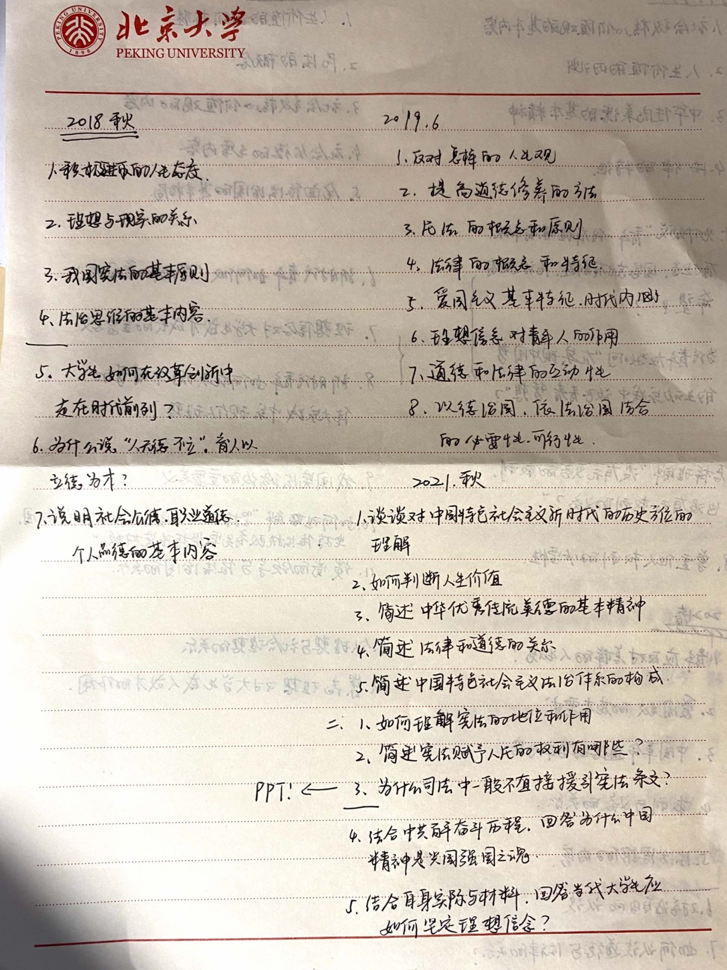

21春
一简答题（4*5=20分）
1.青年人应该反对怎样的人生观？
2.爱国主义的基本要求
3.中国革命道德的基本内容
4.权利与义务的关系
5.法治思维的内容
二材料题
1.（1）请你谈谈对言论自由的认识（5分）
（2）结合材料，如何认识道德与法律的关系（5分）
（3）你怎么理解民事责任、行政责任与刑事责任？（5分）
2.（1）结合材料与个人实际，谈谈个人理想与社会理想的关系（7分）
（2）谈谈崇高理想对大学生成人成才的作用（8分）

20秋
一、简答题（每小题4分）
1.如何辩证看待人生矛盾
2.简述社会主义道德的核心和原则
3.简述民法的基本原则
4.简述社会主义法治体系的主要内容
5.本学期的读书学习的收获
二. 材料题
(一)反食品浪费法草案
1.道德和法律的关系+依法治国和以德治国的意义（8分）
2.为德法并举提供建议（4分）
（二）
材料一 伟大抗疫精神
材料二 邱水平“北大第一课”演讲
1.伟大抗疫精神和中国精神的关系（6分）
2.理想信念对当代大学生的意义（6分）
3.当代大学生的使命职责+在实现中国梦的实践中放飞青春梦想（6分）

